武进区实验小学分校体质测试抽查

2017年12月19日我校迎来了教育局的体质测试抽查，由各个学校领导组成的抽查团队对我校四一班学生体质测试进行抽查，在抽查中每位学生都突破了自己取得了个人最好成绩。
在接到教育局通知后，分校的领导立即通知班主任和体育组做好每天的训练计划，积极准备抽测。庄彩华、霍晓玲、黄亚芬校长经常询问孩子们的训练情况，鼓励孩子们坚持就是胜利。家长和学生也都主动完成任务并且把每天的训练情况及时反馈给班主任。所有人都在忙碌而有序的准备着即将到来的抽测。

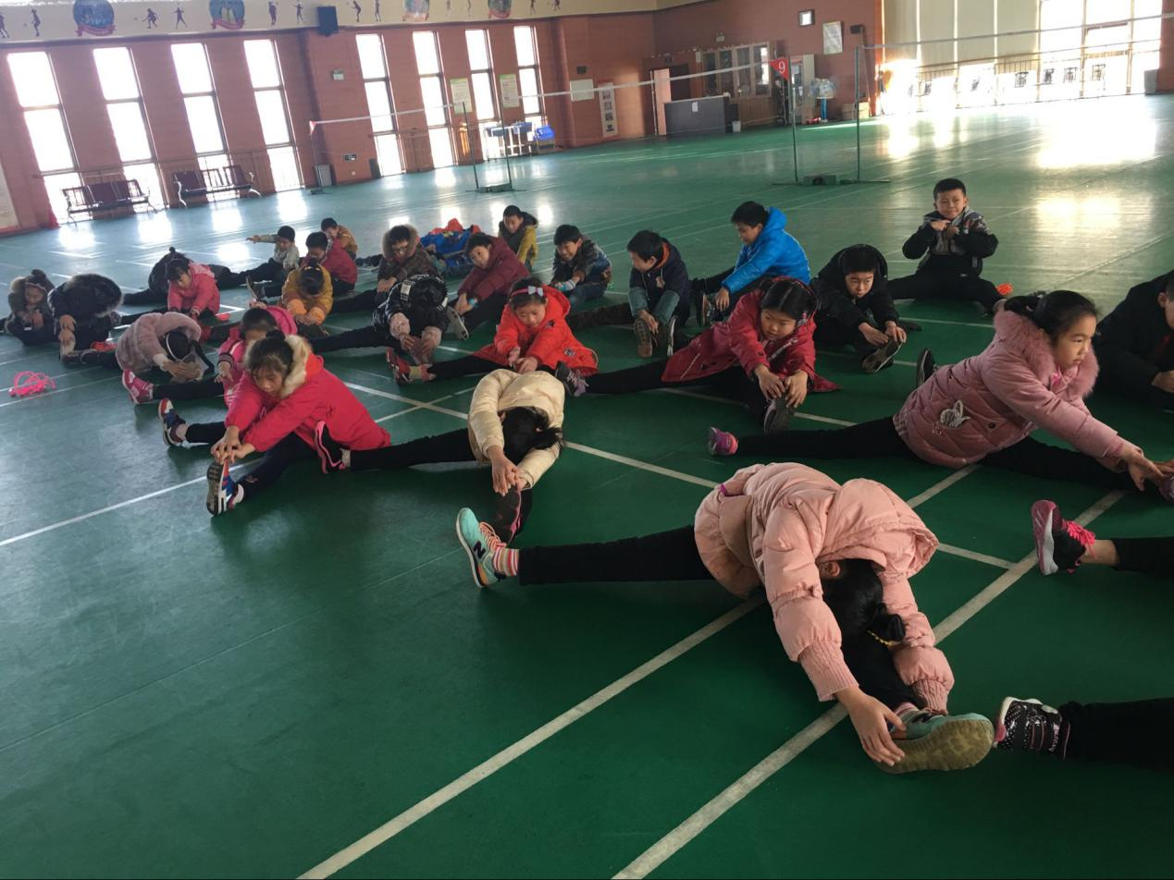

上午九点半，在开始测试前由体育老师带领学生进行热身。
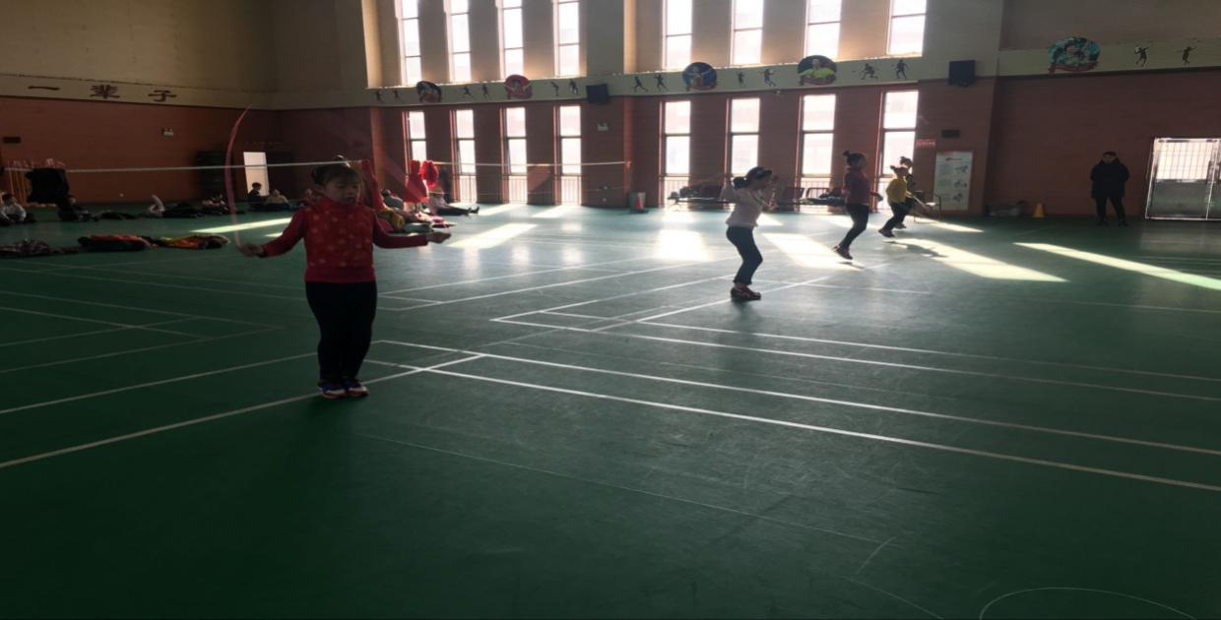
上午十点准时测试。第一项测试的是一分钟跳绳。

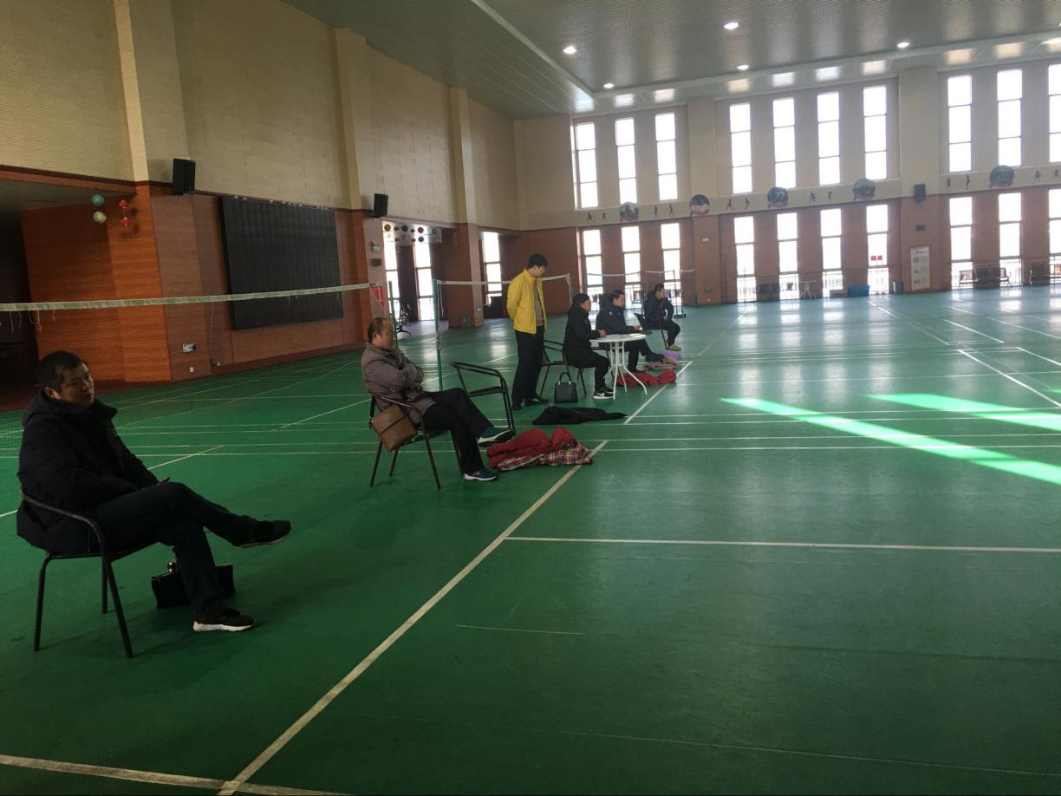
抽查团老师在认真计数。
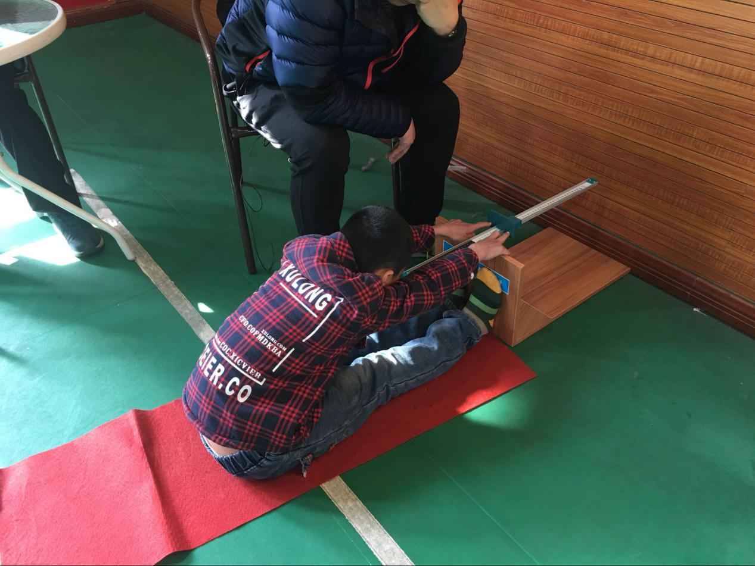
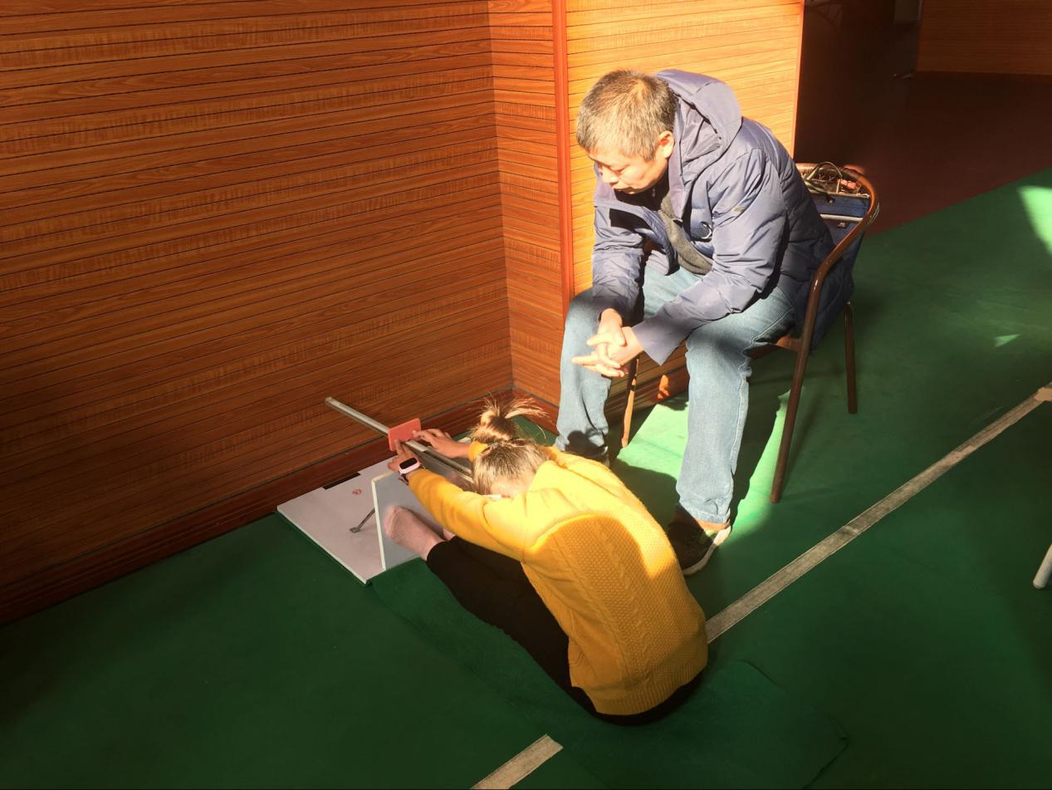
第二项进行的是坐位体前屈的测试。
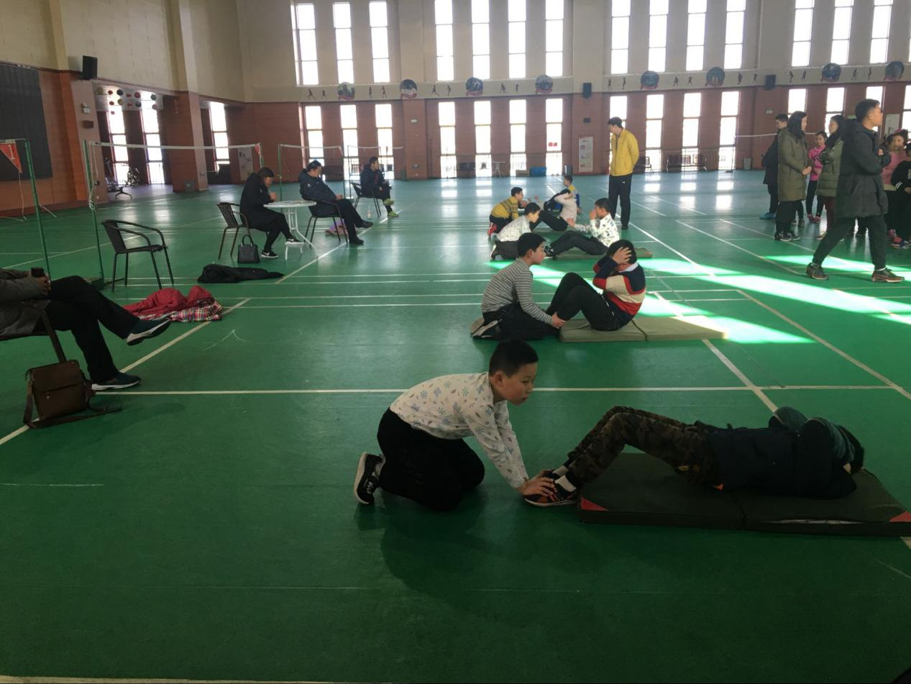
本次抽测的第三项是仰卧起坐。
本次抽测抽到的是四一班，尽管只是选了一个班进行测试，却展现了分校学生积极向上的风采。武进区实验小学分校的目标就是让每一朵花儿都灿烂。分校里的每一个孩子就如同花园里的每一朵花，来到分校的每一个孩子就如同一颗颗种子，在这生机盎然的教育土壤上，享受阳光雨露，吸收养分养料，在园丁的精心培植下，生命不断拔节，直至开放出一朵朵鲜艳美丽、各具特色的花朵。
本次抽测很好的诠释了本校的教学理念，我校会继续努力，在接下来的教育教学过程中，让每一个孩子都拥有强健的体魄和美好的未来。
撰稿人：吴欢、王鸿亮
2017.12.19

